TRƯỜNG ĐẠI HỌC MỎ - ĐỊA CHẤT
KHOA CÔNG NGHỆ THÔNG TIN



BÁO CÁO SINH HOẠT HỌC THUẬT
” Nghiên cứu ứng dụng chabot trên nền tảng webgis
trợ giúp quảng bá du lịch”

Người báo cáo: Đinh Bảo Ngọc
Bộ môn: Tin học – Trắc địa

HÀ NỘI, 01 -2026

Mục lục
1. MỞ ĐẦU 2
1.1. Bối cảnh nghiên cứu 2
1.2. Mục tiêu nghiên cứu 2
1.3. Phạm vi và đối tượng nghiên cứu 3
2. TỔNG QUAN NGHIÊN CỨU VÀ CÔNG NGHỆ LIÊN QUAN 3
2.1. Tổng quan nghiên cứu về chatbot trong du lịch 3
2.2. Công nghệ WebGIS trong quảng bá du lịch 3
2.3. Nền tảng n8n và vai trò trong tích hợp chatbot 3
3. KIẾN TRÚC TỔNG THỂ HỆ THỐNG CHATBOT WEBGIS 4
3.1. Mô hình kiến trúc hệ thống 4
3.2. Mô tả chi tiết kiến trúc 4
4. LUỒNG XỬ LÝ CHATBOT TRÊN NỀN TẢNG n8n 4
5. THIẾT KẾ CƠ SỞ DỮ LIỆU PHỤC VỤ CHATBOT DU LỊCH 9
6. CÁC KỊCH BẢN HỎI – ĐÁP TIÊU BIỂU CỦA CHATBOT 12
7. KẾT QUẢ 13

1. MỞ ĐẦU

1.1. Bối cảnh nghiên cứu
Trong những năm gần đây, chuyển đổi số đã trở thành xu thế tất yếu trong phát triển ngành du lịch, đặc biệt tại các địa phương có tiềm năng du lịch lớn. Việc ứng dụng công nghệ thông tin, dữ liệu lớn và trí tuệ nhân tạo không chỉ giúp nâng cao hiệu quả quản lý mà còn đóng vai trò quan trọng trong quảng bá hình ảnh điểm đến và nâng cao trải nghiệm của du khách. Trong bối cảnh đó, WebGIS đã và đang được sử dụng rộng rãi như một nền tảng trực quan hóa không gian du lịch, hỗ trợ tra cứu, phân tích và quản lý tài nguyên du lịch theo không gian – thời gian.
Tuy nhiên, các hệ thống WebGIS truyền thống vẫn còn hạn chế về mức độ tương tác thông minh với người dùng. Việc tìm kiếm thông tin du lịch chủ yếu dựa trên thao tác thủ công, chưa khai thác hiệu quả dữ liệu theo ngữ cảnh và nhu cầu thực tế của du khách. Do đó, việc tích hợp chatbot – một công cụ giao tiếp thông minh dựa trên trí tuệ nhân tạo – vào nền tảng WebGIS là một hướng tiếp cận có tính đột phá, giúp chuyển đổi từ mô hình “xem bản đồ” sang mô hình “hỏi – đáp – gợi ý thông minh”.

1.2. Mục tiêu nghiên cứu
Nghiên cứu này nhằm xây dựng và đề xuất mô hình chatbot tích hợp WebGIS phục vụ quảng bá du lịch, với các mục tiêu cụ thể sau:
- Xây dựng kiến trúc hệ thống chatbot hoạt động trên nền WebGIS;
- Thiết kế luồng xử lý thông minh cho chatbot dựa trên n8n;
- Tích hợp dữ liệu du lịch không gian từ PostgreSQL/PostGIS;
- Kết nối dữ liệu thời tiết thời gian thực từ OpenWeather;
- Đánh giá khả năng ứng dụng chatbot trong hỗ trợ du khách và quảng bá điểm đến.

1.3. Phạm vi và đối tượng nghiên cứu
Phạm vi nghiên cứu tập trung vào việc thiết kế và mô phỏng hệ thống chatbot phục vụ du lịch trên nền WebGIS, chưa đi sâu vào huấn luyện mô hình AI chuyên biệt. Đối tượng nghiên cứu là các nền tảng công nghệ phục vụ du lịch thông minh, với dữ liệu mẫu được xây dựng theo mô hình thực tế tại các địa phương du lịch của Việt Nam.

2. TỔNG QUAN NGHIÊN CỨU VÀ CÔNG NGHỆ LIÊN QUAN

2.1. Tổng quan nghiên cứu về chatbot trong du lịch
Trên thế giới, chatbot đã được ứng dụng rộng rãi trong lĩnh vực du lịch nhằm hỗ trợ tư vấn, đặt dịch vụ và chăm sóc khách hàng. Các nghiên cứu cho thấy chatbot giúp giảm tải nhân lực, tăng khả năng phục vụ 24/7 và nâng cao mức độ hài lòng của du khách. Tuy nhiên, phần lớn các chatbot hiện nay vẫn hoạt động độc lập, chưa gắn kết chặt chẽ với dữ liệu không gian và bản đồ du lịch.
Tại Việt Nam, các nghiên cứu về chatbot du lịch còn ở giai đoạn ban đầu, chủ yếu tập trung vào trả lời câu hỏi văn bản, chưa khai thác mạnh lợi thế của WebGIS và dữ liệu không gian.

2.2. Công nghệ WebGIS trong quảng bá du lịch
WebGIS cho phép hiển thị, quản lý và phân tích dữ liệu du lịch theo không gian địa lý. Khi kết hợp với các công nghệ bản đồ hiện đại như Mapbox, WebGIS có thể cung cấp trải nghiệm trực quan, hỗ trợ người dùng khám phá điểm đến, tuyến du lịch và dịch vụ liên quan một cách sinh động.

2.3. Nền tảng n8n và vai trò trong tích hợp chatbot
n8n là một nền tảng tự động hóa luồng công việc (workflow automation) mã nguồn mở, cho phép kết nối nhiều hệ thống khác nhau như cơ sở dữ liệu, API, mô hình AI và giao diện người dùng. Trong nghiên cứu này, n8n đóng vai trò trung tâm trong việc điều phối luồng xử lý chatbot, giúp hệ thống linh hoạt, dễ mở rộng và dễ bảo trì.

3. KIẾN TRÚC TỔNG THỂ HỆ THỐNG CHATBOT WEBGIS

3.1. Mô hình kiến trúc hệ thống
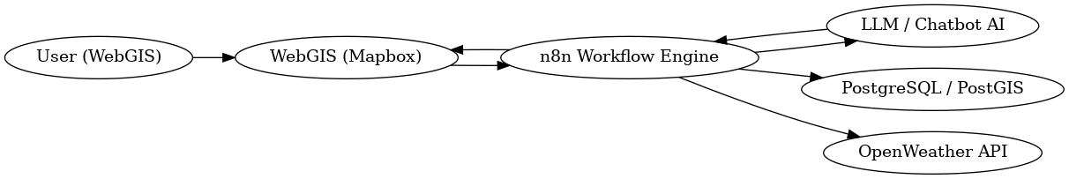
Hệ thống chatbot WebGIS được thiết kế theo kiến trúc đa lớp, bao gồm:
- Lớp giao diện người dùng: WebGIS (Mapbox) tích hợp khung chat;
- Lớp điều phối nghiệp vụ: n8n xử lý luồng chatbot;
- Lớp dữ liệu: PostgreSQL/PostGIS và các API bên ngoài;
- Lớp trí tuệ nhân tạo: Mô hình ngôn ngữ lớn (LLM).

3.2. Mô tả chi tiết kiến trúc
Người dùng gửi câu hỏi từ giao diện WebGIS tới webhook của n8n. Câu hỏi này được phân tích ngữ nghĩa bằng mô hình LLM để xác định ý định (intent). Dựa trên kết quả phân loại, n8n sử dụng node Switch để điều hướng tới các nhánh xử lý phù hợp như truy vấn cơ sở dữ liệu du lịch, gọi API thời tiết hoặc kích hoạt AI Agent để tổng hợp thông tin và phản hồi.

4. LUỒNG XỬ LÝ CHATBOT TRÊN NỀN TẢNG n8n
Luồng xử lý chatbot được thiết kế dựa trên sơ đồ n8n đã cung cấp, bao gồm các bước chính:
- Tiếp nhận yêu cầu qua Webhook;
- Phân tích câu hỏi bằng LLM Chain;
- Phân nhánh xử lý bằng Switch;
- Truy vấn dữ liệu (PostgreSQL, OpenWeather);
- Tổng hợp và sinh câu trả lời;
- Phản hồi về WebGIS.
Hình 2. Sơ đồ luồng xử lý chatbot trong n8n
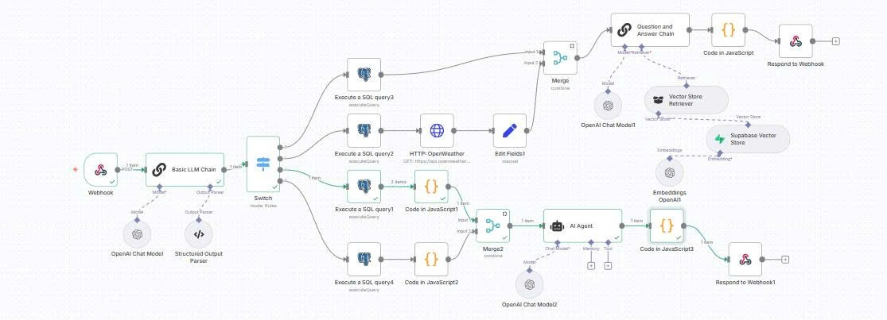
(Xuất PNG – chi tiết từng node như Webhook, Switch, SQL Query, AI Agent)
1) Tiếp nhận và chuẩn hoá yêu cầu đầu vào
Luồng bắt đầu tại Webhook (node “Webhook”) – nơi hệ thống WebGIS (giao diện Mapbox) gửi request của người dùng (câu hỏi, vị trí/điểm đang xem, ngôn ngữ, mã phiên…). Request sau đó đi vào Basic LLM Chain. Trong node này, sơ đồ thể hiện rõ việc dùng OpenAI Chat Model kết hợp Structured Output Parser để chuyển câu hỏi tự nhiên thành đầu ra có cấu trúc (ví dụ: intent, entity, lat/lon, place_id, need_weather, need_rag, …). Việc chuẩn hoá này là điều kiện cần để node Switch (mode: Rules) có thể rẽ nhánh đúng theo “ý định” và “tham số” đã được parse.
2) Phân nhánh nghiệp vụ tại Switch (mode: Rules)
Node Switch trong sơ đồ là điểm quyết định trung tâm. Từ Switch, workflow tách ra 4 nhánh truy vấn SQL (đúng như các node “Execute a SQL query1/2/3/4”). Các nhánh này không chạy song song ngẫu nhiên mà được kích hoạt theo rule (dựa trên output có cấu trúc của Basic LLM Chain).
Ở mức kiến trúc nghiệp vụ, có thể quy về 2 tuyến xử lý cuối (đúng theo hình):
- Tuyến A – trả lời theo tri thức + ngữ cảnh dữ liệu (RAG/Q&A Chain): đi tới node Merge → Question and Answer Chain → Code in JavaScript → Respond to Webhook.
- Tuyến B – tác vụ hội thoại dạng agent (AI Agent): đi tới node Merge2 → AI Agent → Code in JavaScript3 → Respond to Webhook1.
Tuyến A: Merge → Question and Answer Chain (RAG) → Respond to Webhook
3A) Thu thập dữ liệu nền từ PostgreSQL và thời tiết OpenWeather
Trong tuyến A, sơ đồ thể hiện 2 nguồn đầu vào được hợp nhất tại node “Merge (combine)”:
(1) Execute a SQL query3 → Merge (input 1)
Node Execute a SQL query3 cung cấp dữ liệu nền từ PostgreSQL (thường là dữ liệu du lịch/WebGIS: điểm đến, mô tả, loại hình, thuộc tính hiển thị…). Dữ liệu này đóng vai trò “context có cấu trúc” để chatbot trả lời chính xác, thay vì trả lời chung chung.
(2) Execute a SQL query2 → HTTP: OpenWeather → Edit Fields1 → Merge (input 2)
Nhánh này thể hiện rất rõ chuỗi thao tác:
- Execute a SQL query2: lấy thông tin cần thiết để gọi thời tiết (thường là tọa độ, hoặc điểm đang xem trên bản đồ).
- HTTP: OpenWeather: gọi API thời tiết (trong sơ đồ có node HTTP đặt tên “OpenWeather”).
- Edit Fields1 (manual): chuẩn hoá lại payload (ví dụ chọn ra temp, humidity, condition, wind, rain, icon, thời điểm…; đổi key; làm sạch null; đưa về schema đồng nhất).
- Kết quả cuối cùng mới được đưa vào Merge.
Như vậy, Merge trong sơ đồ là nơi ghép (context DB) và (context thời tiết đã chuẩn hoá) thành một gói dữ liệu chung để đưa sang bước trả lời.
4A) Trả lời theo chuỗi hỏi–đáp có truy hồi tri thức (RAG)
Sau Merge, dữ liệu đi vào Question and Answer Chain. Node này trong sơ đồ được nối (dạng nét đứt) tới:
- OpenAI Chat Model1 (mô hình sinh câu trả lời),
- Vector Store Retriever,
- Supabase Vector Store,
- Embeddings OpenAI1.
Diễn giải đúng theo sơ đồ:
- Câu hỏi (đã chuẩn hoá từ đầu) + context từ Merge được đưa vào Q&A Chain.
- Q&A Chain dùng Embeddings OpenAI1 để vector hoá truy vấn, gọi Vector Store Retriever truy hồi các đoạn tri thức liên quan trong Supabase Vector Store (kho tri thức: bài viết giới thiệu điểm đến, kinh nghiệm du lịch, quy định tham quan, FAQ, mô tả tuyến…).
- Các đoạn truy hồi được đưa về cùng context DB + thời tiết để OpenAI Chat Model1 tổng hợp thành câu trả lời cuối.
5A) Đóng gói response và trả về WebGIS
Đầu ra từ Q&A Chain đi qua Code in JavaScript (nhằm đóng gói JSON theo chuẩn frontend: message text, cards, danh sách điểm, marker, bbox, style layer…) rồi kết thúc ở Respond to Webhook (đúng tên node trong sơ đồ). Tuyến này phù hợp các câu hỏi kiểu: “Giới thiệu điểm X”, “Hôm nay đi Tràng An có phù hợp không?”, “Gợi ý lịch trình theo thời tiết”, “Thông tin vé/giờ mở cửa”, v.v.
Tuyến B: Merge2 → AI Agent → Respond to Webhook1
3B) Chuẩn bị dữ liệu đầu vào cho Agent bằng SQL + JavaScript
Trong sơ đồ, tuyến B nhận dữ liệu từ 2 nhánh và hợp nhất tại Merge2 (combine):
(1) Execute a SQL query1 → Code in JavaScript1 → Merge2 (input 2)
- SQL query1 lấy một tập dữ liệu nghiệp vụ (ví dụ danh sách điểm theo bộ lọc, tuyến tham quan, sự kiện…).
- Code in JavaScript1 chuyển đổi dữ liệu SQL sang cấu trúc phù hợp cho agent (chuẩn hoá field, tính toán phụ, tạo prompt variables, tạo mảng gợi ý…).
(2) Execute a SQL query4 → Code in JavaScript2 → Merge2 (input 1)
- SQL query4 lấy một tập dữ liệu bổ sung (ví dụ đánh giá, log truy cập, cấu hình gợi ý, hoặc dữ liệu liên quan khác).
- Code in JavaScript2 tiếp tục chuẩn hoá/biến đổi để dùng như context hoặc tool input.
Điểm quan trọng: trong sơ đồ, Merge2 là “cửa vào” của AI Agent, nghĩa là agent không làm việc với dữ liệu thô mà làm việc trên dữ liệu đã được chuẩn hoá qua hai node Code.
4B) Điều phối hội thoại theo cơ chế Agent
Node AI Agent trong sơ đồ được nối tới OpenAI Chat Model2 (nét đứt xuống dưới). Ngoài ra, ngay dưới AI Agent còn thấy các cổng “tool/memory” (biểu tượng nhỏ), thể hiện agent có thể:
- sử dụng ngữ cảnh từ Merge2,
- duy trì trạng thái hội thoại (memory),
- và lập kế hoạch trả lời theo nhiều bước (agentic reasoning) trước khi xuất kết quả.
Sau AI Agent, luồng đi qua Code in JavaScript3 để đóng gói response cuối cùng, rồi trả ra Respond to Webhook1 (đúng node cuối của tuyến B).
Bảng đối chiếu node n8n và vai trò trong hệ thống (đúng theo sơ đồ)
Cụm node trong sơ đồ | Vai trò kỹ thuật | Ý nghĩa trong bài toán WebGIS du lịch
Webhook | Nhận request từ frontend | WebGIS (Mapbox) gửi câu hỏi + ngữ cảnh (điểm đang xem, tọa độ…)
Basic LLM Chain + Structured Output Parser | Chuẩn hoá câu hỏi → JSON cấu trúc | Tạo intent/slots để Switch rẽ nhánh chính xác
Switch (Rules) | Điều hướng nghiệp vụ | Chọn nhánh SQL/Agent/RAG phù hợp
SQL query2 → HTTP OpenWeather → Edit Fields1 | Lấy & chuẩn hoá thời tiết | Gợi ý lịch trình/khuyến nghị theo điều kiện thời tiết
SQL query3 + (nhánh thời tiết) → Merge → Q&A Chain | RAG trả lời có trích xuất tri thức | Kết hợp DB + thời tiết + tri thức vector store
SQL query1 → Code JS1 và SQL query4 → Code JS2 → Merge2 → AI Agent | Agent trả lời/tác vụ theo ngữ cảnh | Tư vấn có tính “lập kế hoạch”, tạo output phong phú cho frontend
Code JS / Code JS3 | Đóng gói JSON phản hồi | Trả text + dữ liệu bản đồ (markers, danh sách điểm…)
Respond to Webhook / Respond to Webhook1 | Kết thúc tuyến xử lý | Trả kết quả cho WebGIS hiển thị

5. THIẾT KẾ CƠ SỞ DỮ LIỆU PHỤC VỤ CHATBOT DU LỊCH
Cơ sở dữ liệu được thiết kế theo mô hình quan hệ kết hợp dữ liệu không gian, phục vụ cho cả WebGIS và chatbot.
Hình 3. Sơ đồ ERD hệ thống chatbot du lịch
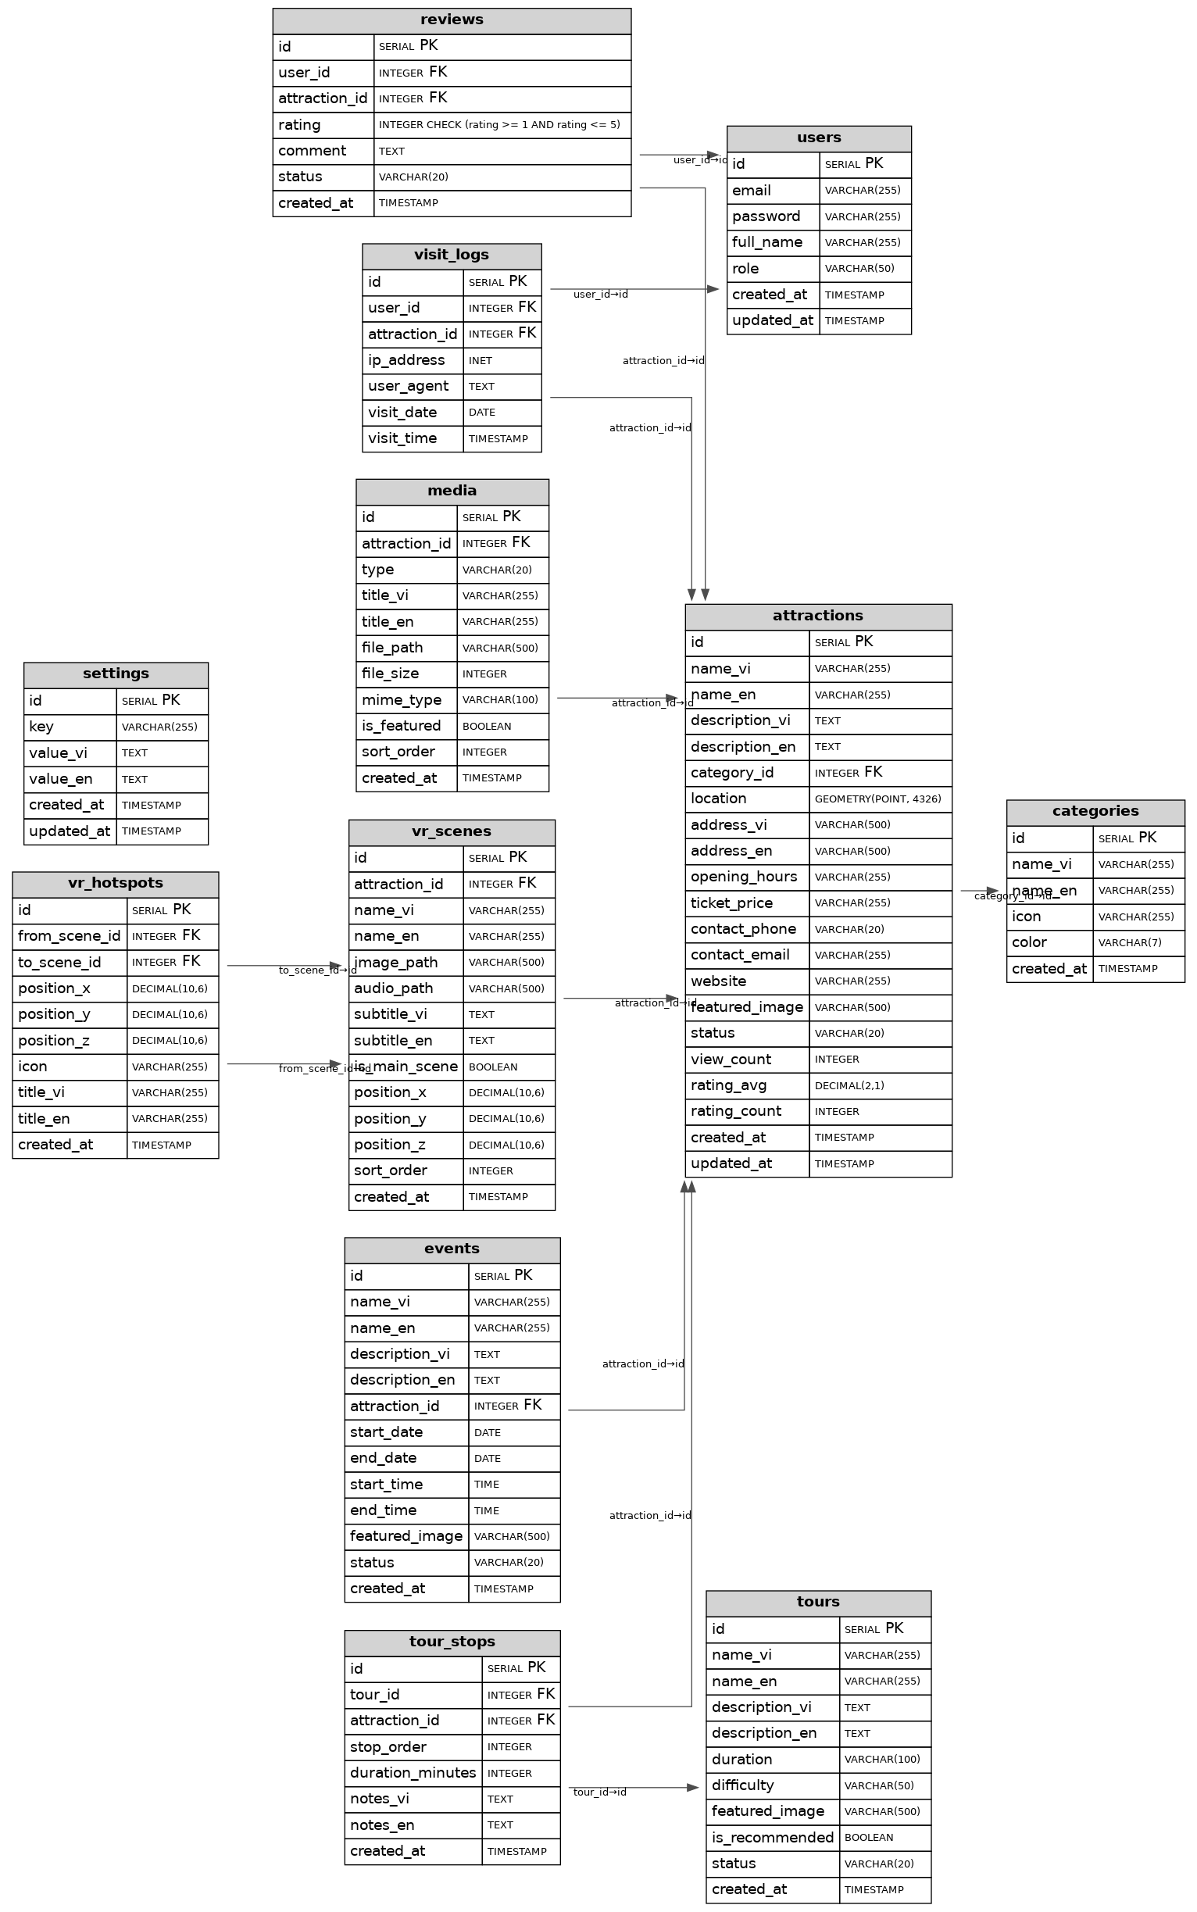
Các bảng cơ sở dữ liệu kèm mô tả
STT | Tên bảng | Chức năng / Mô tả
1 | users | Lưu trữ thông tin tài khoản người dùng hệ thống, bao gồm quản trị viên và người dùng cuối. Bảng phục vụ xác thực, phân quyền và liên kết với các dữ liệu đánh giá, nhật ký truy cập và tương tác chatbot.
2 | categories | Quản lý danh mục, loại hình điểm du lịch (sinh thái, văn hóa – tâm linh, nghỉ dưỡng, ẩm thực, làng nghề…). Bảng giúp phân loại dữ liệu và hỗ trợ chatbot lọc, gợi ý điểm đến theo chủ đề.
3 | attractions | Bảng trung tâm lưu trữ thông tin chi tiết các điểm du lịch: tên, mô tả, địa chỉ, trạng thái hiển thị và dữ liệu không gian (PostGIS). Dữ liệu được chatbot và WebGIS khai thác để giới thiệu, tìm kiếm và hiển thị trên bản đồ.
4 | media | Quản lý dữ liệu đa phương tiện gắn với điểm du lịch như hình ảnh, video, âm thanh thuyết minh, ảnh 360°. Bảng giúp tăng tính trực quan và nâng cao hiệu quả quảng bá du lịch.
5 | vr_scenes | Lưu trữ các cảnh tham quan thực tế ảo (VR scene) của điểm du lịch, thường gắn với ảnh panorama 360°. Là nền tảng cho chức năng tham quan ảo trên WebGIS.
6 | vr_hotspots | Quản lý các hotspot tương tác trong mỗi cảnh VR, xác định vị trí (yaw, pitch) và liên kết đến scene khác hoặc thông tin điểm du lịch. Bảng hỗ trợ xây dựng tour tham quan ảo dạng mạng lưới.
7 | tours | Lưu thông tin các tuyến hoặc chương trình tham quan du lịch (tour theo ngày, tour chuyên đề). Bảng phục vụ chatbot tư vấn lịch trình và WebGIS hiển thị tuyến tham quan.
8 | tour_stops | Thể hiện mối quan hệ giữa tuyến tham quan và các điểm du lịch, xác định thứ tự dừng chân trong mỗi tour. Bảng hỗ trợ xây dựng lộ trình chi tiết và hiển thị tuyến trên bản đồ.
9 | events | Quản lý thông tin các sự kiện du lịch (lễ hội, hoạt động văn hóa, sự kiện theo mùa) gắn với điểm du lịch cụ thể. Chatbot sử dụng dữ liệu này để thông báo và gợi ý cho du khách.
10 | reviews | Lưu trữ đánh giá, nhận xét của người dùng về điểm du lịch hoặc tour tham quan, bao gồm điểm số và nội dung phản hồi. Dữ liệu phục vụ phân tích mức độ hài lòng và gợi ý thông minh của chatbot.
11 | visit_logs | Ghi nhận nhật ký truy cập và hành vi tương tác của người dùng trên WebGIS và chatbot. Bảng phục vụ thống kê, phân tích hành vi du khách và tối ưu nội dung hệ thống.
12 | settings | Lưu trữ các tham số cấu hình chung của hệ thống như thiết lập hiển thị, tham số chatbot, khóa API và cấu hình nghiệp vụ. Giúp hệ thống linh hoạt và dễ bảo trì.

6. CÁC KỊCH BẢN HỎI – ĐÁP TIÊU BIỂU CỦA CHATBOT
Chatbot được thiết kế để xử lý các nhóm câu hỏi sau:
- Tìm kiếm khách sạn, nhà hàng gần vị trí hiện tại;
- Tra cứu giá vé, giờ mở cửa, mô tả điểm du lịch;
- Tìm hiểu văn hóa – ẩm thực địa phương;
- Xem thời tiết tại điểm đến;
- Gợi ý các điểm du lịch lân cận.

7. KẾT QUẢ
Tổng quan giao diện trang quảng bá du lịch
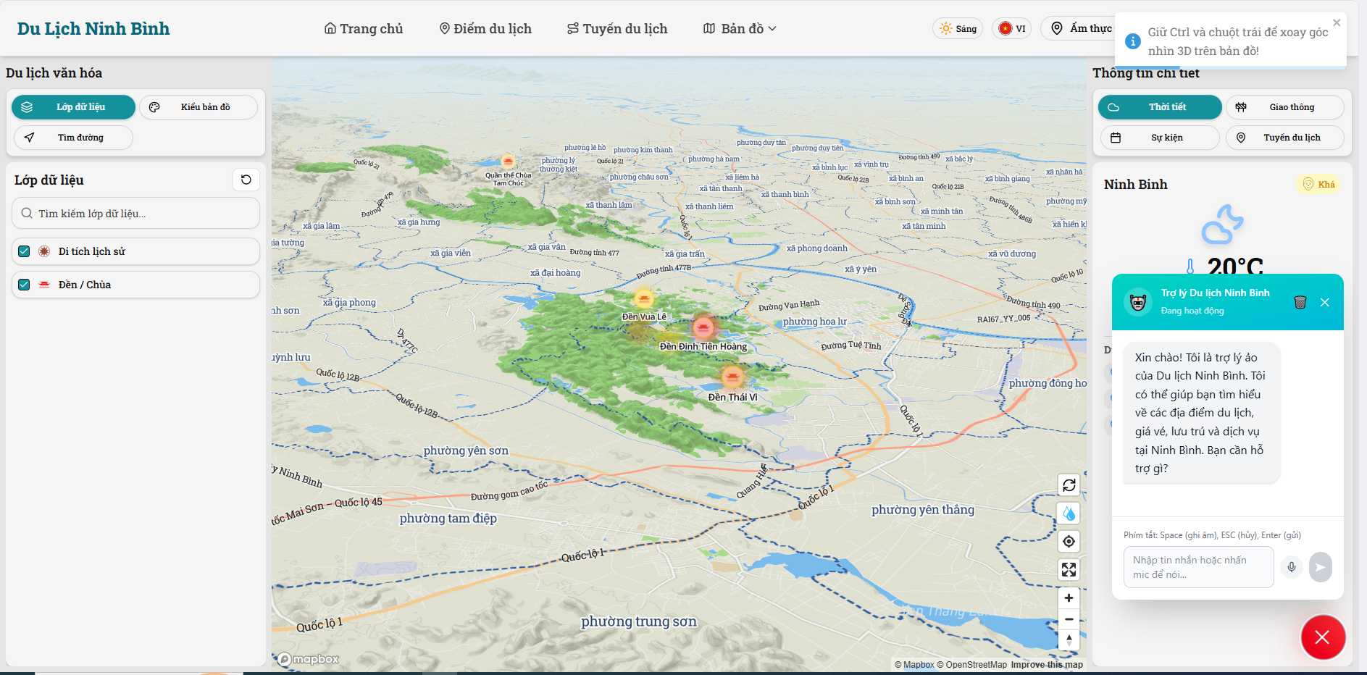
Ví dụ với câu hỏi điểm du lịch, khách sạn gần tôi
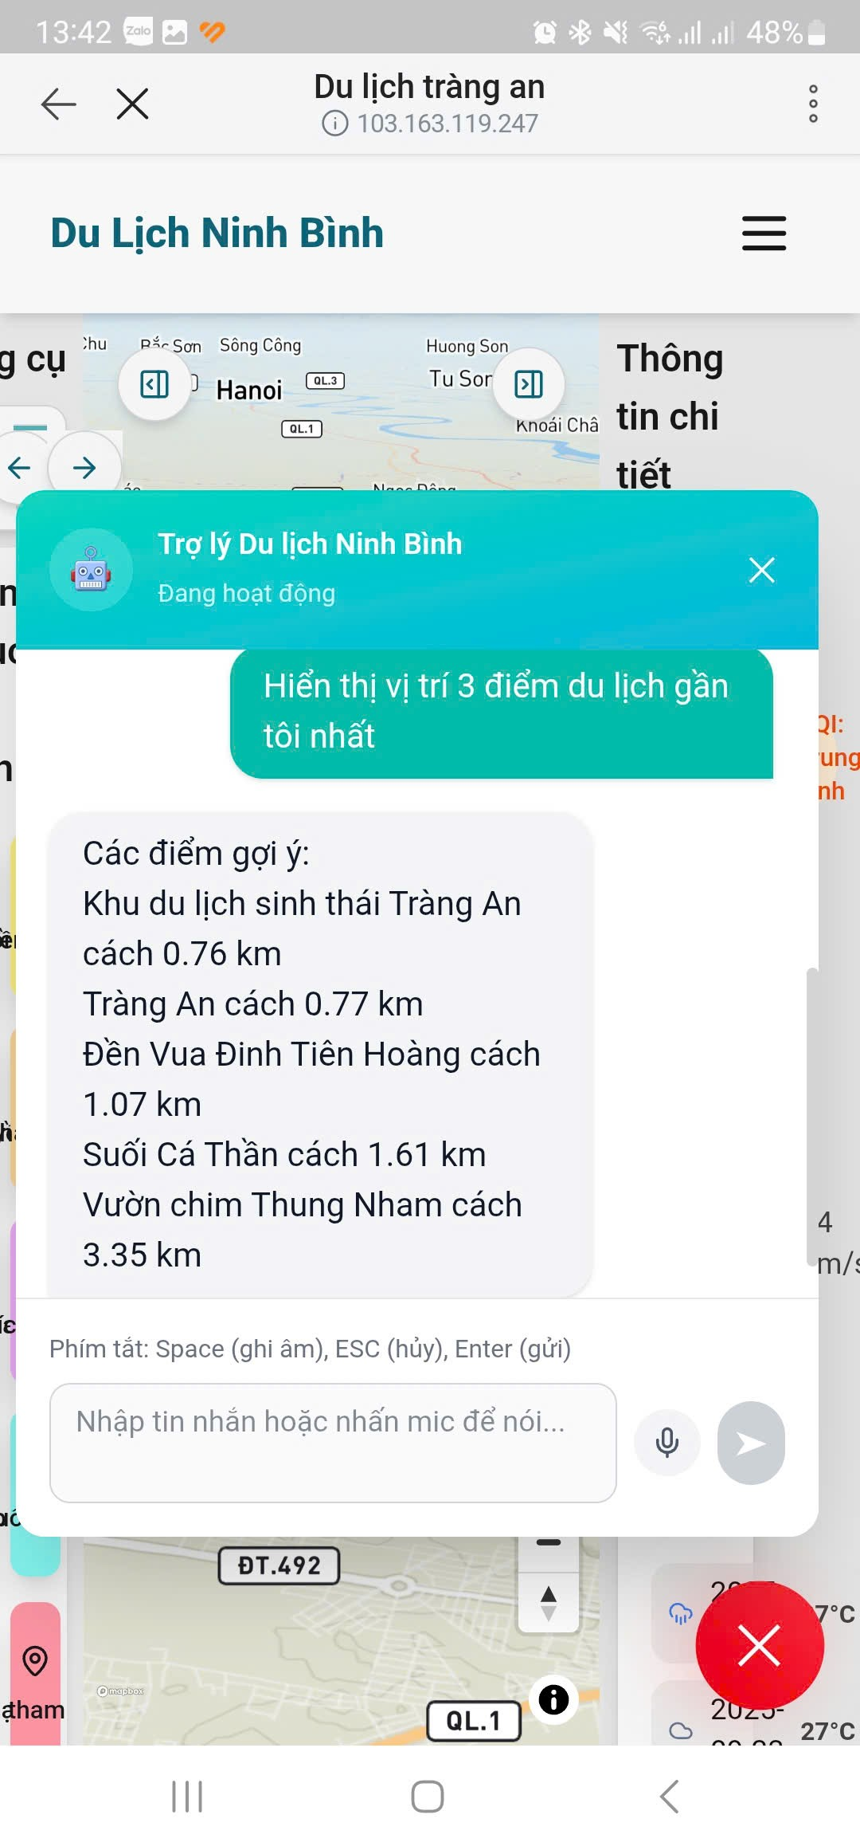
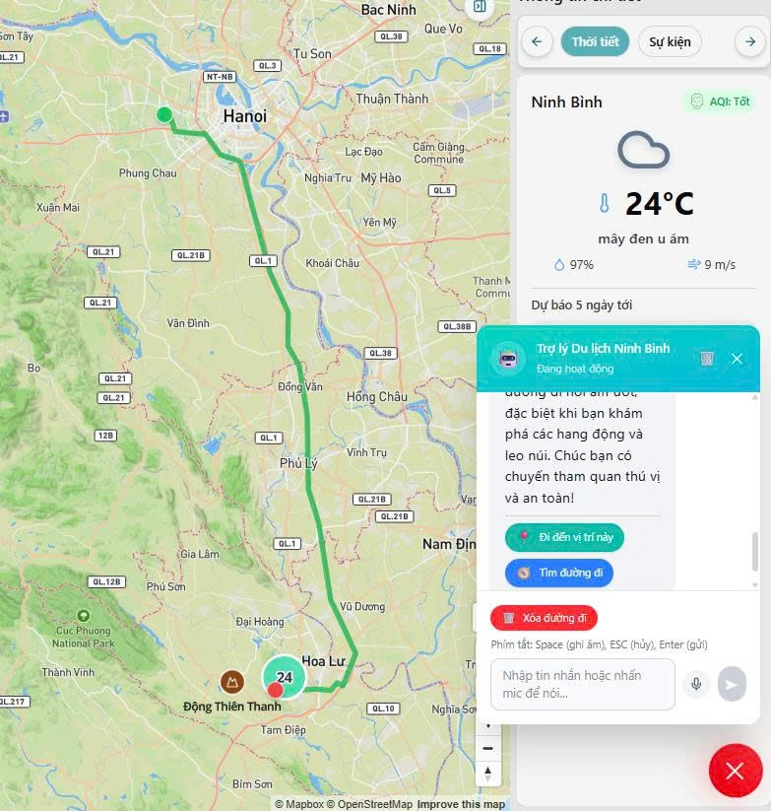
Hỏi thông tin chi tiết địa điểm


